附件1
第六次集中培训报到地点乘车路线

报到地址：成都石室小学，成都市成华区双福三路62号
乘车路线1：成都火车站→终点，约9km， 打车约15分钟
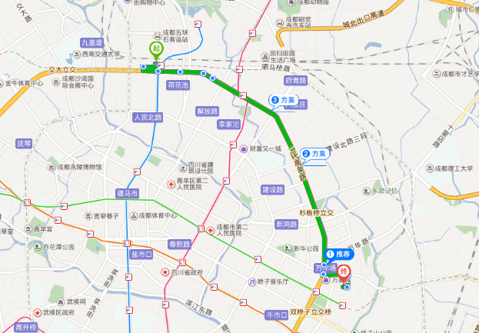
乘车路线2：成都火车东站→终点，约6km， 打车约13分钟
